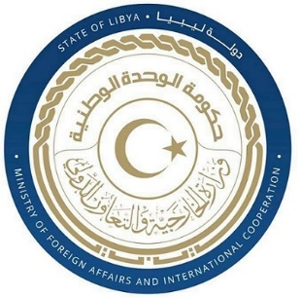
كلمة وفد دولة ليبيا أمام الفريق العامل المعني بعملية الاستعراض الدوري الشامل خلال الدورة الرابعة والاربعين
دولة الاتحاد الروسي
الاثنين الموافق 11/11/2023

السيد الرئيس

نرحب بوفد دولة روسيا الاتحادية ونثمن انخراطها الإيجابي مع آلية الاستعراض الدوري الشامل، ونشيد بالخطوات الإيجابية التي اتخذتها لحماية الأسرة والقيم الأسرية كبيئة طبيعية لتنشئة الاطفال

وفي إطار الحوار والتفاعل البناء نود أن نتقدم بالتوصيات الآتية:

أولا. مواصلة العمل على موائمة التشريعات الوطنية لتتوافق وأحكام اتفاقية حقوق الأشخاص ذوي الإعاقة،وبما يضمن إدماج هذه الشريحة في كافة مجالات الحياة العامة.
ثانيا. مواصلة الجهود الرامية إلى تحسين نظام السجون وبما يتوافق مع معايير (نيلسون مانديلا).
وأخيرا نتمنى لوفد جمهورية الاتحاد الروسي استعراضا ناجحا.

شكرا السيد الرئيس

